Plutonizm, wulkanizm i trzęsienia ziemi
Imię i nazwisko Klasa: Data:
1. Wpisz w odpowiednich miejscach na schemacie właściwe hasła spośród podanych.

wulkanizm, trzęsienia ziemi, plutonizm

2. Uzupełnij okienka informacyjne opisujące trzy główne typy intruzji magmatycznych. Wykonaj zadanie zgodnie ze schematem i z przedstawionym wzorem dotyczącym terminu intruzja.
Wzór

Schemat

3. Obejrzyj film „Erupcja wulkanu” https://www.youtube.com/results?search_query=Erupcja+wulkanu i uzupełnij rysunek. Wpisz właściwe hasła wybrane spośród podanych.
stożek, komora magmowa,
bomby wulkaniczne, gazy, krater,
potok lawy, lapille, popioły
________________________,
____________, ___________

4. Wykonaj zadania.
a) Rozwiąż krzyżówkę.
b) Wpisz obok kropek na mapie numery
odpowiadające wulkanom, których
nazwy zostały wpisane w krzyżówce.
c) Odczytaj hasło będące rozwiązaniem krzyżówki. To nazwa wulkanu. Ustal,
czy ten wulkan leży w obrębie
Ognistego Pierścienia Pacyfiku.
______________________________________
1. Tarczowy wulkan na Islandii.
2. Aktywny wulkan w pobliżu
Kilimandżaro.
3. Stratowulkan w Ekwadorze
(5897 m n.p.m.).
4. Najwyższy wulkan Eurazji.
5. Wulkan na półwyspie Alasce
(2714 m n.p.m.).
6. Czynny stratowulkan na Sycylii – najwyższy w Europie stożek
wulkaniczny.
7. Wulkan na Hawajach,
góra o największej wysokości względnej na Ziemi.
8. Święta góra Japończyków.
1.
2.
3.
4.
5.
6.
7.
8.

5. Zapisz nazwy miejsc zaznaczonych na rysunku numerami 1 i 2. Następnie uzupełnij schemat.
TRZĘSIENIE ZIEMI
Skutki:
Przebieg wstrząsu:
Przyczyny:
- _________________________
- _________________________

1
2

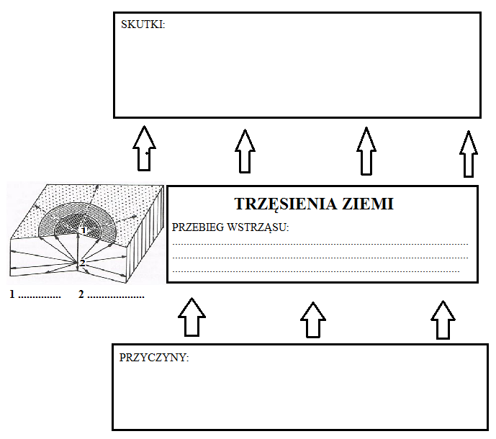
TRZĘSIENIE ZIEMI
PRZYCZYNY
PRZEBIEG WSTRZĄSU
SKUTKI
TRZĘSIENIE ZIEMI
PRZYCZYNY
PRZEBIEG WSTRZĄSU
SKUTKI
TRZĘSIENIE ZIEMI
PRZYCZYNY
PRZEBIEG WSTRZĄSU
SKUTKI
TRZĘSIENIE ZIEMI
PRZYCZYNY
PRZEBIEG WSTRZĄSU
SKUTKI

